КАМЧАТСКИЙ ГОСУДАРСТВЕННЫЙ УНИВЕРСИТЕТ
им. Витуса Беринга

КАФЕДРА ГЕОГРАФИИ, ГЕОЛОГИИ И ГЕОФИЗИКИ

НЕДЕЛЯ СТУДЕНЧЕСКОЙ НАУКИ

П Р О Г Р А М М А

РЕГИОНАЛЬНОЙ МОЛОДЕЖНОЙ НАУЧНОЙ КОНФЕРЕНЦИИ

ПРИРОДНАЯ СРЕДА КАМЧАТКИ

ГЕОГРАФИЯ, ГЕОЛОГИЯ, ГЕОФИЗИКА, ГЕОЭКОЛОГИЯ, ВУЛКАНОЛОГИЯ

12 - 13 апреля 2006 г.

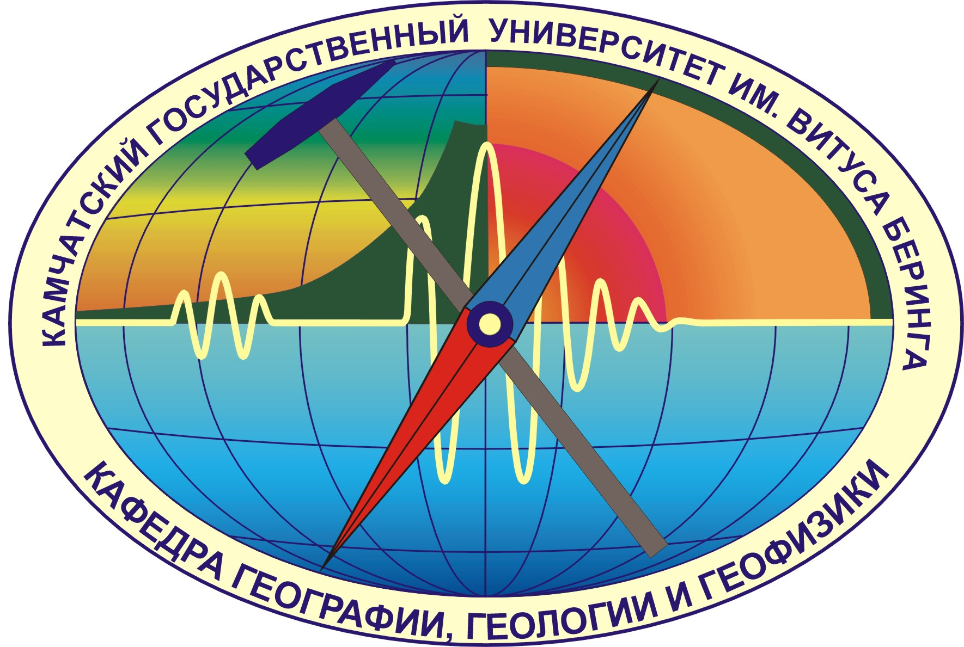

Петропавловск-Камчатский
2006 г.

П Л А Н М Е РО П Р И Я Т И Й

Недели студенческой науки

по кафедре географии, геологии и геофизики КамГУ

12 – 13 апреля 2006 г.

I.

Региональная молодежная научная конференция

«ПРИРОДНАЯ СРЕДА КАМЧАТКИ»

Большой конференц-зал ИВиС ДВО РАН

Секция «География и геоэкология»

12 апреля с 10.00 до 13.00 – утреннее заседание

12 апреля с 15.00 до 18.00 – дневное заседание

Секция «Геология, геофизика и вулканология»

13 апреля с 10.00 до 13.00 – утреннее заседание

13 апреля с 15.00 до 18.00 – дневное заседание

II.

Выставка студенческих научных работ

«ШАГ В БУДУЩЕЕ»

Актовый зал корпуса №2 КамГУ

12 апреля

ПРОГРАММА
региональной молодежной научной конференции
«ПРИРОДНАЯ СРЕДА КАМЧАТКИ»

12 апреля 2006 года 10.00 – 13.00

Большой конференц-зал ИВиС ДВО РАН

Председатель д.г.-м.н Н.И. Селиверстов

Сопредседатель Т.А. Наймушина

ОТКРЫТИЕ КОНФЕРЕНЦИИ 10.00
Вулкан Кизимен и прогноз его будущих извержений.  Кувикас О.В., 1курс КамГУ, научный рук. Гирина О. А. | 10.15
Русские имена на карте мира.  Жаркова А.Ю., 9 класс, школа-лицей 46, научный рук. Харитонович Д. М. | 10.30
Туристические рекреационные ресурсы Налычевского природного парка.  Васеева А.В., 2 курс КамГУ, научный рук. Пахомова Н.А. | 10.45
Коррекционное обучение на уроках географии.  Гриб Р.Н., 4 курс КамГУ, научный рук. Наймушина Т.А. | 11.00
П Е Р Е Р Ы В 11.15 – 11.30
Туризм как одно из направлений социально-экономического развития Камчатки.  Рудина У.В.., 4 курс КамГУ, научный рук. Шмелева Е.В. | 11.30
Альтернативы созданию лососевых заказников на Камчатке нет.  Еликан И.Д.,4 курс КамчатГТУ, научные рук. к.э.н. Моисеев Р.С, заслуж. эколог России Карпухин Н.С. | 11.45
Геоэкономические аспекты территории Приднестровья.  Ребрушкина А.М., 4 курс КамГУ, научный рук. Маруненко Н.В. | 12.00
ОБСУЖДЕНИЕ ДОКЛАДОВ | 12.15

12 апреля 2006 года 15.00 – 18.00

Большой конференц-зал ИВиС ДВО РАН

Председатель к.т.н. М.А. Магуськин

Сопредседатель Е.В. Шмелева
Применение ГИС к прибрежным водным объектам ГИДРОМЕТА на примере модернизации «АОДММГ» -информационной системы Камчатского УГМС (ГИС проект).  Арестов Д.В., 5 курс КамчатГТУ, научный рук. Лазо А.В.. | 15.00
Дифференцированный подход в обучении географии.  Генза В.С.., 5 курс КамГУ, научный рук. Наймушина Т.А. | 15.15
Новые технологии в обучении географии в школе.  Сергеева С.А., 5 курс КамГУ, научный рук. Наймушина Т.А. | 15.30
Специфика оффшорных зон в России как понятие.  Владимирова Н.А., 5 курс КамГУ, научный рук. Елисеев С.Ю. | 15.45
П Е Р Е Р Ы В 16.00 – 16.15
Динамика расселения в России.  Шеркешбаева М.С., 5 курс КамГУ, научный рук. Маруненко Н.В. | 16.15
Водохранилища XX века как глобальное географическое явление.  Савельева О.А., 5 курс КамГУ, научный рук. Наймушина Т.А.. | 16.30
Территориальное зонирование района Большебанных источников для целей развития устойчивого природопользования.  Соболевская О.В., 5 курс КамГУ научн. рук. к.г.-м.н. Леонов В.Л., Елисеев С.Ю. | 16.45
Горные страны: состояние, проблемы, перспективы.  Цекова М.А., 5 курс КамГУ ,научный руководитель Наймушина Т.А. | 17.00
ОБСУЖДЕНИЕ ДОКЛАДОВ | 17.15

13 апреля 2006 года 10.00 – 13.00

Большой конференц-зал ИВиС ДВО РАН

Председатель к.г.-м.н. И.Ф. Делемень

Сопредседатель к.г.-м.н. Г.Н. Копылова

Некоторые особенности распространения мышьяка на Камчатке.  Тарабанько А.В., 3 курс КамГУ, научный рук. Округин В.М. | 10.00
Опыт применения геолокации при поисково-спасательных работах после схода снежной лавины.  Абкадыров И.Ф., Букатов Ю.Ю.,3 курс КамГУ, научные рук. д.г.-м.н. Селиверстов Н.И. | 10.15
Золото-полиметалическое месторождение Кумроч (Центральная Камчатка).  Чернышев В.М., 3 курс КамГУ, научный рук. Округин В.М. | 10.30
Опыт страхования от землетрясений в США и его актуальность для Камчатки.  Тихонова Г.М. 3 курс КамГУ, научный рук. к.г.-м.н. Делемень И.Ф. | 10.45
Распределение ряда физических параметров на площади верхнего термального поля Паужетского геотермального месторождения.  Бологов А.В., Давлетбаев Р.Г., Нуждаев А.А., 5 кур, 4 курсс КамГУ, научные рук. д.г.-м.н. Рычагов С.Н.., Кузьмин Ю.В. | 11.00
П Е Р Е Р Ы В 11.15 – 11.30
Общая характеристика и состав пирита термальных полей Паужетского месторождения и Камбального хребта.  Давлетбаев Р.Г., 5 курс КамГУ, научный рук. д.г.-м.н. Рычагов С.Н.. | 11.30
Минералогия и текстурно-структурные особенности руд рудопроявления Димшикан (Центральная Камчатка).  Андреева Е.Д., 4курс КамГУ, научный рук. к.г.-м.н. Округин В.М.. | 11.45
О рудах Асачинского эпитермального месторождения (Южная Камчатка).  Ким А.У., 4 курс КамГУ, научный рук. к.г.-м.н. Округин В.М. | 12.00
Геология и руды Бараньевского месторождения.  Маслов А.К., 4 курс КамГУ, научный рук. к.г.-м.н. Округин В.М.. | 12.15
Некоторые особенности руд участка Останцовый (Центральная Камчатка).  Шишканова К.О., 4 курс КамГУ научный рук. к.г.-м.н. Округин В.М. | 12.30
ОБСУЖДЕНИЕ ДОКЛАДОВ | 12.45

13 апреля 2006 года 15.00 – 18.00

Большой конференц-зал ИВиС ДВО РАН

Председатель д.г.-м.н Г.П. Авдейко

Сопредседатель к.г.-м.н. О.А. Гирина

Визуализация зоны дилатансии и поля напряжений для упругого полупространства.  Пережегин А.С., 5 курс КамГУ, научный рук. д.ф.-м.н. Шевцов Б.М. | 15.00
Использование метода изолонг для изучения морфоструктуры и новейших движений Радыгинской площади.  Еликан О.Д., 5 курс КамГУ, научный рук. к.г.-м.н. Делемень И.Ф. | 15.15
Миграция вулканической активности в северо-западной части Тихого океана в период XVIII-XX вв.  Акманова Д.Р., ИВиС ДВО РАН, научный рук. д.ф.-м.н. Викулин А.В.. | 15.30
Миграция сейсмической активности в северо-западной части Тихого океана в период XVIII-XXвв.  Осипова Н.А.., ИВиС ДВО РАН, научный рук. д.ф.-м.н. Викулин А.В.. | 15.45
Геотермальные ключи Камчатки. История исследования и освоения.  Тимошенко Т.И., Камчатский политехникум, научный рук. к.г.-м.н. Делемень И.Ф., к.г.-м.н. Словцов И.Б. | 16.00
П Е Р Е Р Ы В 16.15 – 16.30
Действующая модель Камчатского металлургического комбината (КМК).  Стебляк А.В., 5 курс КамГ , научный рук. к.г.-м.н. Дунин-Барковский Р.Л. | 16.30
Источники Академии наук. Влияние подводного извержения 1996 г. в озере Карымском.  Кузьмин Д.Ю., Кузьмина А.А. ИВиС ДВО РАН | 16.45
Сравнение программ по определению координат гипоцентров в условиях камчатской сети телеметрических станций.  Назарова З.А., КФ ГС РАН, научный рук. Сенюков С.Л., с.н.с. | 17.00
Текстурно-структурные особенности и минеральный состав руд Агинского месторождения (Центральная Камчатка).  Зубарев В.В., Баранова С.В., Игнатьева М.В, 5 курс КамГУ, научный рук. к.г.-м.н. Округин В.М. | 17.15
ОБСУЖДЕНИЕ ДОКЛАДОВ | 17.30

